Государственное бюджетное образовательное учреждение
дополнительного образования детей
Дворец детского творчества
Районный опорный центр безопасности дорожного движения
Петроградского района Санкт-Петербурга

Обучающее занятие
с использованием электронного образовательного ресурса
«Проезд перекрестков»

Авторы:
Методист РОЦ БДД
Петроградского района
Аксенова Ольга Святославовна;
методист РОЦ БДД
Петроградского района
Туманова Марина Михайловна

Санкт – Петербург
2014 год

1. Пояснительная записка

Характерной особенностью современного дорожного движения является увеличение количества транспортных средств на дорогах нашей страны, повышение их скоростных характеристик, возрастание интенсивности дорожного движения, особенно в крупных городах. Следствием этого процесса является увеличение дорожно-транспортных происшествий, связанных с гибелью людей, в т.ч. и детей. Очевидна необходимость обучения детей Правилам в сложных условиях современного дорожного движения. Дети, как полноправные участники дорожного движения, должны ориентироваться в сложной дорожной обстановке, обладать способностью предвидеть развитие транспортных ситуаций, уметь прогнозировать дорожную ситуацию, быть дисциплинированными и максимально внимательными. Чем уверенней ребенок рассматривает дорожные ситуации с точки зрения пешехода, пассажира и водителя транспортного средства, тем в большей степени он подготовлен к участию в дорожном движении с точки зрения обеспечения его безопасности. При этом наиболее эффективными формами обучения школьников являются конкурсы, викторины, соревнования на лучшее знание Правил дорожного движения.
Целью работы занятия с использованием электронного образовательного ресурса «Проезд перекрестков» является повышение компетентности участников дорожного движения.
Для выполнения заявленной цели необходимо решить следующие задачи:
- получение и закрепление знания детей о Правилах дорожного движения и совершенствование знания детей о правилах поведения водителей на дороге;
- закрепление знания детей о дорожных знаках, дорожной разметке, видах перекрестков и транспортных средствах;
- развитие пространственного видения в трехмерном пространстве путем развития зрительного внимания;
- популяризация деятельности ЮИД;
- воспитание законопослушного участника дорожного движения.
В разработке представлены все возможные варианты проезда перекрестков с комментариями, также предусмотрены контрольные
задания для учащихся.
Данная разработка предназначена для педагогов ОБЖ и педагогов, ответственных за профилактику детского дорожно-транспортного травматизма в образовательных учреждениях, педагогов дополнительного образования и методистов РОЦ БДД, работающих с детьми среднего и старшего школьного возраста. Разработка может использоваться для подготовки детей к соревнованиям различного уровня, конкурсам, викторинам по Правилам дорожного движения.
Разработка представляет собой Веб-страницы с элементами, передвигающимися с помощью мыши. Для корректной работы необходимо первую страницу разблокировать.
Приложение в формате Word содержит рекомендации и комментарии по работе с каждой веб-страницей.
Системные требования: Windows XP, 7, 8; Internet Explorer

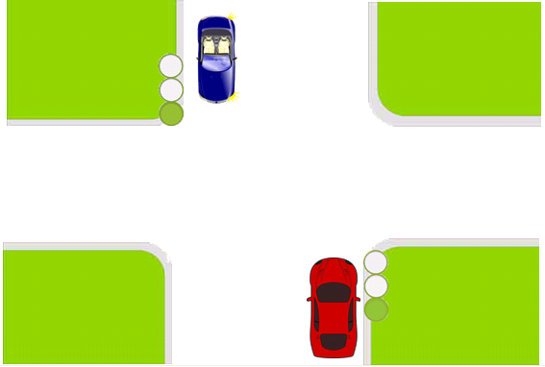
1. Порядок движения ТС при проезде регулируемого перекрестка по зеленому сигналу светофора.

Транспортные средства, поворачивающие на перекрестке налево, обязаны пропустить т.с., движущиеся прямо или направо.
Первым перекресток проедет автомобиль 1, движущийся прямо, затем автомобиль 2, поворачивающий налево.

1111
2
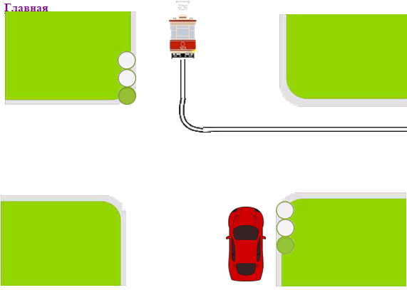
2. Порядок проезда регулируемого перекрестка трамваями и безрельсовыми ТС.

При проезде перекрестка по зеленому сигналу светофора трамвай имеет преимущество перед безрельсовыми транспортными средствами (в равных условиях трамвай имеет преимущество независимо от траектории движения).
Первым перекресток проедет трамвай, поворачивающий налево, затем автомобиль 1, движущийся прямо.

1
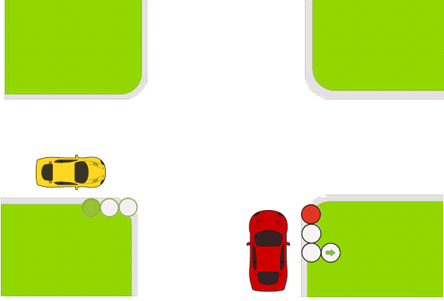
3. Порядок проезда перекрестка ТС по основному зеленому сигналу светофора и сигналу в дополнительной секции.

При движении в направлении стрелки, включенной в дополнительной секции одновременно с красным сигналом светофора, водитель обязан уступить дорогу транспортным средствам, движущимся с других направлений.
Первым перекресток проедет автомобиль 2, движущийся прямо, затем автомобиль 1, поворачивающий направо.
2
1
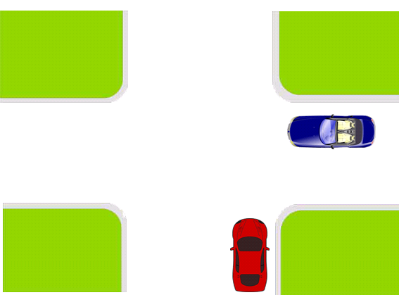
4. Порядок движения ТС на равнозначном перекрестке.
Проезд по «правилу правой руки».

2

1111

На перекрестке равнозначных дорог водитель транспортного средства обязан уступить дорогу транспортным средствам, приближающимся справа (за исключением трамваев).
Первым перекресток проедет автомобиль 2, т.к. у него нет помехи справа, затем автомобиль 1.

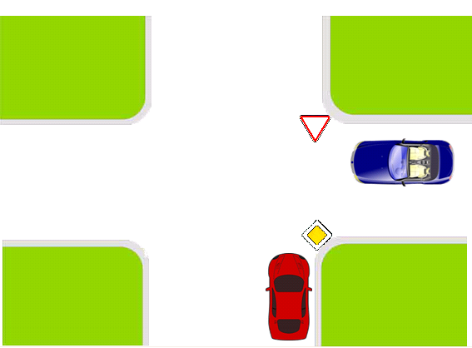
5. Порядок движения ТС на перекрестке неравнозначных дорог.
Проезд по знакам приоритета.

2

1111

При проезде нерегулируемого перекрестка имеют преимущество транспортные средства, находящиеся на главной дороге. Транспортные средства, движущиеся по второстепенной дороге должны уступить им дорогу.
Первым перекресток проедет автомобиль 1, движущийся по главной дороге, затем автомобиль 2, движущийся по второстепенной дороге.
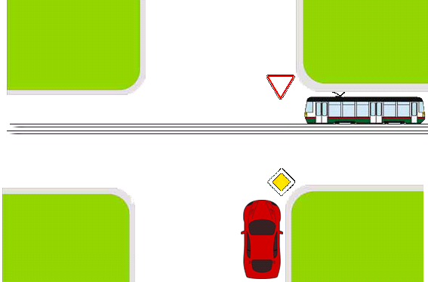
6. Порядок движения безрельсовых ТС и трамваев
на перекрестке неравнозначных дорог.
оезд по знакам приоритета.

1111

Трамвай, движущийся по второстепенной дороге, обязан пропустить транспортные средства, движущиеся по главной дороге.
Первым перекресток проедет автомобиль 1, движущийся по главной дороге, затем трамвай.
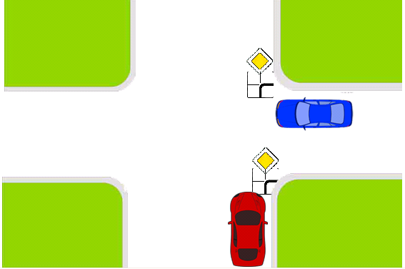
7. Порядок движения ТС при проезде неравнозначного перекрестка. Главная дорога меняет направление.

2

1111

Транспортные средства, движущиеся по главной дороге, меняющей направление, разъезжаются между собой по правилу «правой руки». Этим же правилом руководствуются транспортные средства, движущиеся по второстепенной дороге.
Автомобиль 2 проедет перекресток первым, т.к. у него нет помехи справа, затем автомобиль 1.
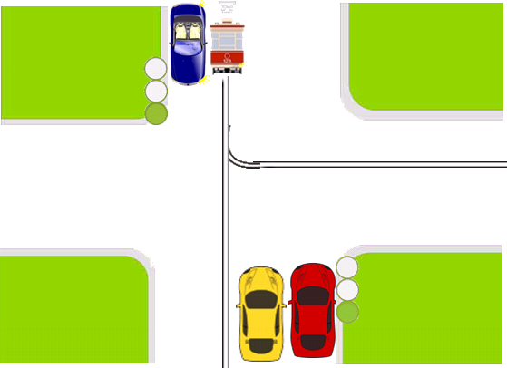
8. Задача. Светофорное регулирование

3

2

1111
2

Ответ на задачу: Первым перекресток по зеленому сигналу светофора проедет трамвай, независимо от направления движения, затем автомобили 1 и 2, движущиеся прямо, потом автомобиль 3, поворачивающий налево.
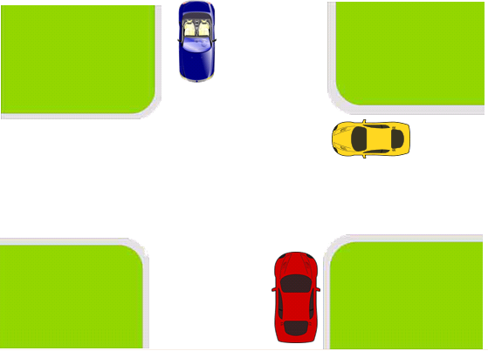
9. Задача. Равнозначные дороги. Проезд по правилу правой руки.

3

2

1111

Ответ на задачу: Первым перекресток проедет автомобиль 3, т.к. у него нет помехи справа, затем автомобиль 2, после него автомобиль 3.
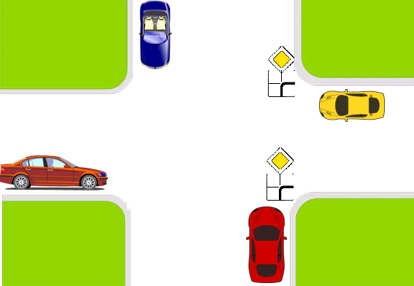
10. Задача. Проезд по знакам приоритета

3

2

4

1111

Ответ на задачу: Первым перекресток проедет автомобиль 2, движущийся по главной дороге, т.к. у него нет помехи справа, затем автомобиль 1. На второстепенной дороге первым проедет автомобиль 4, т.к. у него нет помехи справа, затем автомобиль 3.

